電通二乙微處理器實驗 實驗結報

實驗名稱 | Lab05
組別 | 2 | 組員 | 黃道駿

- 實驗目的:
了解4x4鍵盤如何接線
如何讓七段顯示器顯示鍵盤的輸入值
- 實驗步驟:
Library安裝後搜尋keypad 和 SevSeg後安裝

- 程式碼:
第一題:
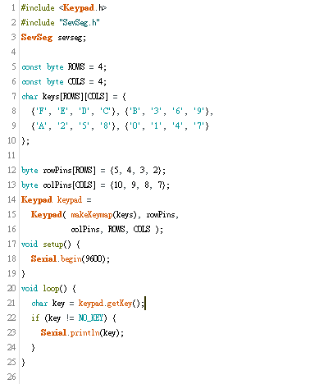
第二題:
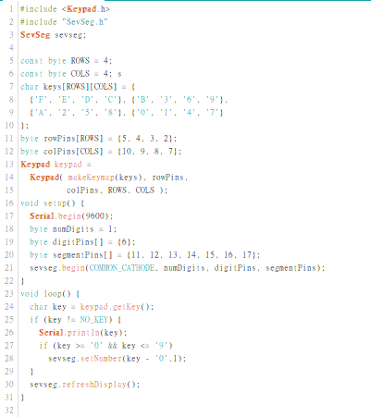
- 實驗結果及分析:
第一題:按下按鍵,對應的字元會顯示在電腦上
第二題:同一 但七段顯示器上只會顯示數字
- 心得討論:
程式碼試了無數次才終於成功
- 修正電路圖
- 修正程式碼

